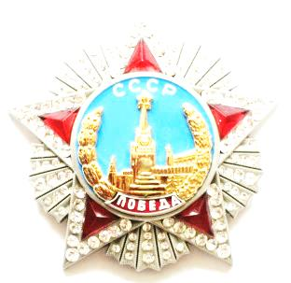
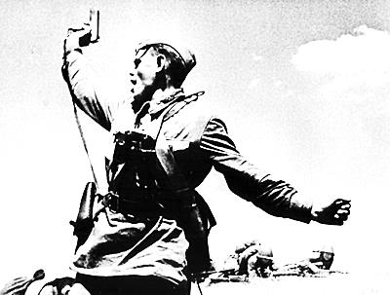
ПРОЛЕТАРИИ ВСЕХ СТРАН ОБЪЕДИНЯЙТЕСЬ
ИСКРА
ИЗ ИСКРЫ ВОЗГОРИТСЯ ПЛАМЯ
Мир ХИЖИНАМ - ВОЙНА ДВОРЦАМ; МИР ХИЖИНАМ - ВОЙНА ДВОРЦАМ; МИР ХИЖИНАМ - ВОЙНА ДВОРЦАМ

№66-04.21
===============================================================================================================

КОМУ ЖИВЁТСЯ ХОРОШО ПРИ КАПИТАЛИЗМЕ

Во вторник, 6 апреля, американский журнал Forbes опубликовал обновленный список самых богатых людей в мире. Издание составило этот рейтинг уже в 35-й раз. По сравнению с 2020 годом в списке стало на 660 долларовых миллиардеров больше! Однако в целом минувший год, несмотря на пандемию коронавируса, оказался весьма успешным для большого бизнеса — 86% миллиардеров стали еще богаче.
Всего в списке 2 755 человек. Их общий капитал оценивается в 13,1 триллиона долларов! Это на 8 триллионов долларов больше, чем было в 2020 году. Больше всего миллиардеров по-прежнему живут в США — 724 человека. На второе место вышел Китай — 698 миллиардеров.
Первое место в рейтинге занимает Джефф Безос. 57-летний основатель Amazon на данный момент владеет состоянием 177 миллиардов долларов.
На второе место вырвался Илон Маск. Капитал 49-летнего новатора, мечтающего переселиться на Марс, оценивается в 151 миллиард долларов.
На третье место Forbes по итогам года ставит француза Бернара Арно. 72-летний владелец империи роскоши LVMH беднее Маска всего на миллиард!
Билл Гейтс опустился на четвертое место. Капитал 65-летнего бизнесмена, который когда-то основал Microsoft, составляет 124 миллиарда долларов.
Марк Цукерберг поднялся на пятую строчку. Facebook продолжает приносить хороший доход. И теперь 36-летний американец (самый молодой в первой десятке) «стоит» 97 миллиардов долларов.
Легендарный американский инвестор Уоррен Баффетт (90 лет) довольствуется шестым местом. Капитал главы компании Berkshire Hathaway составляет 96 миллиардов долларов.
76-летний Ларри Эллисон, чья компания Oracle занимается разработкой компьютерного программного обеспечения, находится на седьмом месте с капиталом 93 миллиарда долларов.
Восьмое и девятое места заняли соответственно Ларри Пейдж и Сергей Брин, основатели Google. 48-летний Пейдж (91,5 миллиарда долларов) богаче 47-летнего Брина на 2,5 миллиарда долларов.
Замыкает первую десятку самых богатых людей в мире индийский бизнесмен Мукеш Амбани. Круг интересов его деловой империи Reliance Industries довольно широк — топливо, химическая промышленность, нефть, газ, коммуникации, розничная торговля. Состояние 63-летнего предпринимателя оценивается в 84,5 миллиарда долларов. (А в мире миллиарды нищих).

Forbes насчитал в Украине семь долларовых миллиардеров
В Украине Forbes насчитал семь долларовых миллиардеров. Самым богатым из них по-прежнему является Ринат Ахметов — 7,6 миллиарда долларов. В общем рейтинге он занимает 327-е место. Далее следует Виктор Пинчук с капиталом 2,5 миллиарда долларов (1249-е место). А третье место в Украине вышел Константин Жеваго — 2,3 миллиарда долларов (1362-е место). Игорь Коломойский держится на 1750-м месте с капиталом 1,8 миллиарда долларов. Его деловой партнер Геннадий Боголюбов (1,7 миллиарда долларов) на 1833-м месте. Петр Порошенко оказался на 1931-м месте (1,6 миллиарда долларов). Наконец, Вадим Новинский с капиталом 1,4 миллиарда долларов занимает 2141-е место. (Словом есть куда стремиться грабя НАС!)
=================================================================================
Заграничные счета, дома и предприятия: что
задекларировал экс-президент Порошенко
Пятый президент Украины, глава политической партии «Европейская солидарность» Петр Порошенко опубликовал электронную декларацию о доходах за 2020 год. Семья Порошенко владеет многочисленными компаниями, домами, также пятый президент задекларировал целую картинную галерею.
Из объектов недвижимости Порошенко владеет жилым домом с пристройками в Козине (30000000
грн), земельными участками в том же Козине стоимостью в 3930717, 1090800 и 479427 грн, земельными участками в Киеве стоимостью в 8000000, 10861100, 21685428 грн. Также ему принадлежат две квартиры в Киеве и квартира в Виннице. Жена Порошенко, экс-первая леди страны Марина, владеет квартирой в Киеве (6143600 грн.), земельным участком в Киевской области стоимостью в 152324 грн. Также Порошенко имеет частичные права на комплекс «База отдыха Лебедь» стоимостью в 1111000 грн.
Из предметов роскоши чета Порошенко задекларировала коллекцию картин, коллекцию скульптур, мебельные гарнитуры, ювелирные изделия и др.
Порошенко имеет две служебные машины, записанные на его партию - это Mercedes-Benz S 500L 4Matic 2015 г.в. и Mercedes-Benz S600L 2015 г.в. стоимостью в 1146356 и 3439068 грн соответстве-нно. Марине Порошенко принадлежит Jaguar XF 4.2 L V8 2008 г.в. стоимостью в 454646 грн.
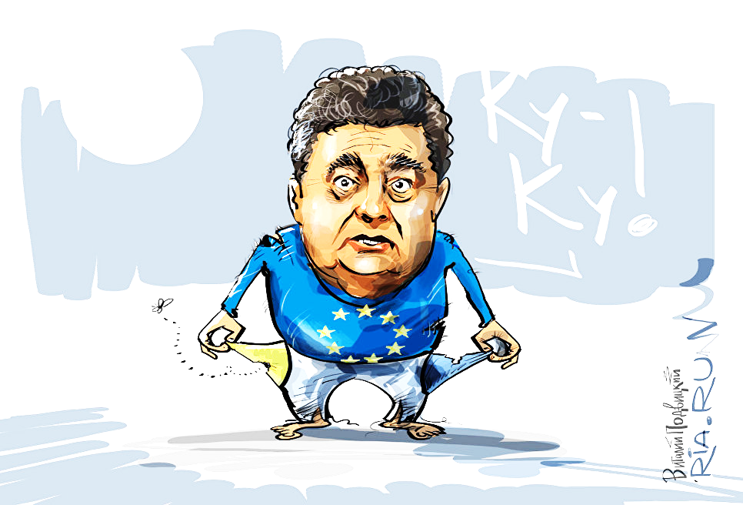
Также Порошенко имеет корпоративные права, переданные в управление, на фирму «Экран», выраженные в 16500000 грн. Экс-президент является конечным бенефициаром компаний ЧАО Прайм Эссетс Кэпитал, фирмы «Экран», ООО Максимум ТВ-Киев, ООО Максимум ТВ-Днепропе-тровск, ООО Максимум ТВ-Донецк, ООО Максимум ТВ-Николаев, ЧАО Киевский завод экспери-ментальных конструкций, ЧАО Севастопольский морской завод, ООО Телерадиокомпания НБМ и Телерадиокомпания НБМ-Запорожье, АО Международный Инвестиционный Банк (МИБ) и множества других.
Что касается доходов, Порошенко задекларировал в качестве зарплаты по основному месту работы 504540 грн, 7016338 грн в качестве процентов от вклада в МИБ, 199975230 грн дивидендов от Прайм Эссетс Кэпитал, 14227550 грн дивидендов по иностранным ценным бумагам, и 295000 грн. от отчуждения движимого имущества. Его жена задекларировала скромные 66000 грн. в качестве зарплаты по основному месту работы.
Наличными Порошенко хранит 51200000 долларов и 423300000 грн, на его счетах - 3089180 долларов, 331292 грн. и 43861 евро в МИБ, 8190000 грн. в Прайм Эссетс Кэпитал, долговые обязательства третьих лиц в размере 1111000 грн. и 1030000 долларов. За границей на счету в Kathrein Privatbank AG Порошенко имеет 500000 долларов и 49908 фунтов стерлингов.
И кто посчитает сколько заработал эта мразь на крови дончан?
Из народного творчества: - Стук в калитку небогатого дома:
– Срочно нужна ваша помощь. Похитители выкрали П. Порошенка и требуют выкуп в 10 млн. долларов, иначе они обольют его бензином и подожгут!
– Ой, ну чем мы можем вам помочь? Максимум десять литров!

Более половины украинцев живут за чертой бедности
Исследования международных организаций показали рост уровня бедности в Украине в 2020 году на 50% и на текущий момент составляет более 19 млн человек.
Об этом заявила вице-спикер Верховной Рады Елена Кондратюк во время заседания Согласител-ного совета, сообщает «Укринформ».
«По данным многих международных организаций, уровень бедности в Украине вырос до 50%, за чертой бедности находится около 19 миллионов украинцев. Поэтому Верховная Рада должна поставить перед правительством задачу срочно утвердить стратегию и комплекс мер по борьбе с бедностью в Украине до 2030 года», — отметила Кондратюк.
Согласно оценке населения Украины в 2019 году в стране проживало 37,2 млн человек. Следова-тельно, 19 млн означает, что за чертой бедности проживает более половины населения страны.

А ВОТ ИХ ИЗ ЖИЗНИ ВЫЧЕРКНУЛИ
Жертвами войны на Донбассе с 2014 года стали сотни детей. Так, в 2019 году стало известно, что со времени начала боевых действий погибли 240 детей, а еще 56 – бесследно исчезли. Всего по данным ООН, жертвами конфликта стали более 13 тысяч человек.
И вот тут запад во главе с США жертв не замечают, как не замечали в Югославии, Ираке, Ливии, Сирии и многих других странах, где организаторами убийств были именно «янки». Своих убийц: Потрошенка, Турчинова – кровавого пастора, Парубия, Каломойс-кого, Яроша и многих других рангом поменьше мы знаем.

